КАЗАТКУЛЬСКИЙ ВЕСТНИК
администрация Казаткульского сельсовета  Татарского района Новосибирской области | № 28(251)  29.10.2021 г.

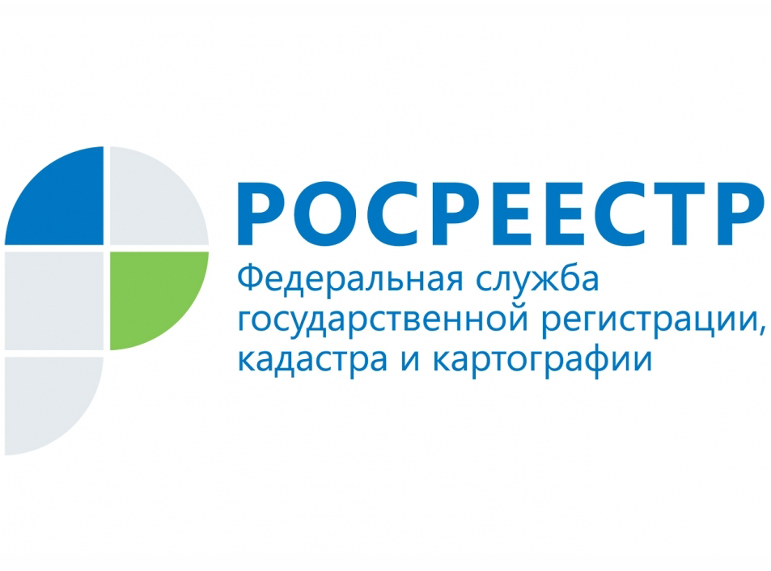

Аренда государственного и муниципального имущества на торгах: как заключить договор и зарегистрировать право

Гражданским, земельным, лесным законодательством предусмотрены случаи, когда договор аренды может быть заключен только по результатам конкурса или аукциона и заключается с победителем торгов.
В отношении недвижимости, находящейся в государственной или муниципальной собственности, установлен особый порядок заключения договоров аренды.
Условия договора определяются организатором торгов и указываются в извещении о проведении торгов, а размер арендной платы – по результатам рыночной оценки.
Арендодатели размещают информацию о проведении торгов на специальном сайте. На сайте арендаторы выбирают нужную недвижимость и участвуют в торгах, далее победитель торгов заключает договор аренды.

Как зарегистрировать право аренды?
После заключения договора аренды его необходимо зарегистрировать, подав документы в Росреестр. Сделать это можно следующими способами: в электронном виде на портале Росреестра, через многофункциональные центры или по почте (в случае направления по почте подлинность документов необходимо удостоверить у нотариуса).
На государственную регистрацию должны быть предоставлены документы:
- заявление о государственной регистрации прав;
- подлинники договора аренды;
- документы, подтверждающие полномочия представителей на заключение сделки и (или) подачу документов.
Госпошлина по общему правилу за регистрацию договора аренды составляет 2000 для физических лиц и 22000 для юридических лиц.
Подать документы на оформление аренды может любая из сторон договора: как арендатор, так и арендодатель, либо все вместе. Пошлину оплачивают по такому же принципу – кто подает документы, тот и оплачивает госпошлину, если вместе – сумма делится в равных долях.
Учредительные документы организации прилагаются по желанию заявителя. Если они не представлены, сотрудники Росреестра самостоятельно направят запрос в налоговую службу для получения соответствующей информации.
Управление Росреестра по Новосибирской области предупреждает, в случае непредставления учредительных документов государственная регистрация сделки может быть приостановлена, если информация по запросу не поступит в течение срока регистрации.
Если срок аренды составляет менее одного года, договор аренды не подлежит государственной регистрации.

Исключения, предусмотренные законом:
земельные участки предоставляются в аренду без торгов собственникам объектов незавершенного строительства для завершения строительства; гражданам – для индивидуального жилищного строительства, ведения личного подсобного хозяйства; для сенокошения, выпаса сельскохозяйственных животных (ст. 39.6 Земельного кодекса Российской Федерации);
здания, помещения передаются в аренду без торгов медицинским, образовательным организациям; для размещения объектов почтовой связи; на срок не более чем 30 календарных дней в течение шести последовательных календарных месяцев (ст. 17.1 Федерального закона от 26.07.2006 № 135-ФЗ «О защите конкуренции»).

Материал подготовлен Управлением Росреестра

по Новосибирской области

Актуальные вопросы оформления земли и недвижимости обсудят на Дне Росреестра

21 октября в шести районах Новосибирской области состоится День Росреестра.
Мероприятие, организуемое Управлением Росреестра по Новосибирской области, состоится в режиме онлайн.
На День Росреестра приглашаются специалисты органов местного самоуправления, нотариусы, кадастровые инженеры, представители кредитных организаций Куйбышевского, Барабинского, Здвинского, Северного, Татарского, Усть-Таркского районов Новосибирской области, иные заинтересованные лица, участвующие в подготовке документов для получения услуг Росреестра, а также осуществляющие контрольно-надзорные функции в сфере земельного законодательства.
В ходе мероприятия планируется продемонстрировать результаты реализации на территории области проектов по электронной регистрации, позволяющих получать услуги в сфере недвижимости быстро и качественно.
Участники будут проинформированы о практике реализации новелл законодательства в сфере недвижимости: «гаражная амнистия», наполнение Единого государственного реестра недвижимости сведениями, необходимыми для эффективного использования земельных ресурсов и обеспечения гарантий прав граждан на недвижимость.
Вниманию участников так же будут представлены изменения законодательства в сфере земельного контроля (надзора).
Руководство новосибирского Росреестра ответит на все интересующие вопросы, связанные с оказанием услуг Росреестра на территории районов области.

Материал подготовлен Управлением Росреестра
по Новосибирской области

Как подтвердить право на ранее учтенный объект недвижимости

Ранее учтенными объектами недвижимости считаются те объекты, которые были учтены в БТИ или Комземе, но на данный момент права на них не зарегистрированы в Едином государственном реестре недвижимости.
Оформить официально право на такие объекты правообладатель может самостоятельно, представив правоустанавливающий документ в Росреестр. Такими документами являются: договор приватизации, договор купли-продажи, договор дарения, имеющие отметку БТИ, свидетельство о праве на наследство или иное.
Документы можно представить:
- с помощью электронных сервисов на официальном сайте Росреестра.
- через любой офис МФЦ;
- почтовым отправлением (ул. Немировича-Данченко, 167, каб. 703, 630087);
-посредством выездного приема сотрудников филиала ФГБУ «ФКП Росреестра» по Новосибирской области и МФЦ.
Важно отметить, что при регистрации прав на ранее учтенные объекты недвижимости госпошлина не взимается. То есть дополнительные финансовые расходы правообладатель в связи с регистрацией права не несет. Процедура регистрации необходима в целях защиты прав собственников и объектов недвижимости, исключения нежелательных последствий в случае регистрации перехода прав или иных сделок.
С июня 2021 года выявлять правообладателя недвижимости и направлять документы для внесения в ЕГРН сведений о правообладателях могут органы местного самоуправления.

Материал подготовлен Управлением Росреестра
по Новосибирской области

Около тысячи новосибирцев внесли сведения о своих ранее возникших правах на недвижимость

В Новосибирской области за последние три месяца по заявлениям правообладателей зарегистрированы ранее возникшие права на 968 объектов. В целом по России такой возможностью уже воспользовались свыше 161 тысячи граждан.

Ранее учтенными объектами недвижимости считаются в том числе те, права на которые возникли до вступления в силу Федерального закона от 21 июля 1997 года № 122-ФЗ «О государственной регистрации прав на недвижимое имущество и сделок с ним» и признаются юридически действительными при отсутствии их государственной регистрации.

С 29 июня 2021 года вступил в силу Федеральный закон от 30.12.2020 № 518-ФЗ, установивший порядок выявления правообладателей ранее учтенных объектов недвижимости и принятия мер по внесению соответствующих сведений в Единый государственный реестр недвижимости (ЕГРН). Документ прежде всего направлен на защиту прав и имущественных интересов граждан.

Регистрирующий орган в Новосибирской области действует с 1999 года, однако сделки с недвижимостью совершались и до этого времени и на руках у правообладателей есть «старые» документы, не прошедшие регистрацию в Управлении Росреестра, а значит сведения о правах не внесены в Единый государственный реестр недвижимости.

Заместитель руководителя Управления Росреестра по Новосибирской области Наталья Ивчатова: «В настоящее время процедура регистрации ранее возникших прав на недвижимость не является обязательной, вместе с тем, как показывает практика работы новосибирского Росреестра, ранее возникшие права на недвижимость регистрировать необходимо, и для этого существует множество причин».

Одна из главных причин – защита прав и имущественных интересов владельцев недвижимости, в том числе от мошеннических действий.
По словам Натальи Ивчатовой, наличие в ЕГРН сведений о контактных данных правообладателей (адрес электронной почты, почтового адреса) позволит собственнику оперативно получать различные уведомления о каких-либо действиях с недвижимостью, избежать возникновения земельных споров в случае установления местоположения границ смежных земельных участков.

Что должен делать правообладатель?

Правообладатели либо иные лица, чьи интересы могут быть затронуты, вправе самостоятельно предоставлять сведения о правообладателях ранее учтенных объектов недвижимости и соответствующие документы в органы государственной власти и органы местного самоуправления. Сведения будут внесены в ЕГРН.

Для того чтобы право зарегистрировать, собственник объекта недвижимости либо его доверенное лицо может самостоятельно подать документы в МФЦ. Регистрация таких прав осуществляется бесплатно.

Материал подготовлен Управлением Росреестра
по Новосибирской области по пресс-релизу
центрального аппарата Росреестра

Росреестр представил очередной дайджест законодательных изменений в сфере земли и недвижимости
Росреестр опубликовал очередной дайджест законодательных изменений в сфере земли и недвижимости за III квартал 2021 года. Документ разработан для оперативного информирования представителей органов власти, профессионального сообщества и граждан о правовых нововведениях по направлениям деятельности ведомства.
По словам Натальи Ивчатовой, заместителя руководителя Управления Росреестра по Новосибирской области, новые законодательные изменения позволяют получить услуги Росреестра без дополнительных документов, расширяют возможности получения услуг и оформления прав на недвижимое имущество. Позиция ведомства заключается в максимально комфортной и легкой услуге для заявителей – потребителей услуг Росреестра.
В новом дайджесте описаны изменения в правовых нормах, которые установлены:
- Федеральным законом № 299-ФЗ (от 2 июля 2021 года), предусматривающим возможность строительства жилого дома для крестьянского (фермерского) хозяйства;
- приказом Росреестра № П/0414 (от 16 сентября 2021 года) о введении нового вида разрешенного использования земель для виноградства;
- приказом Росреестра № П/0326 (от 30 июля 2021 года), который вносит изменения в описания сразу нескольких видов разрешенного использования земель;
- приказом Росреестра № П/0217 (от 24 мая 2021 года), решающим проблему отсутствия документов, подтверждающих фактическое завершение сноса зданий или являющихся основанием для сноса;
- приказом Росреестра № П/0316 (от 23 июля 2021 года), расширяющим возможности правообладателей по оформлению прав на машино-места.
Материалы изложены в доступной и понятной форме, они помогут широкому кругу лиц быстро разобраться в сути и содержании нормативных документов.
С дайджестом законодательных изменений за II квартал 2021 года можно ознакомиться по ссылке.

Материал подготовлен Управлением Росреестра
по Новосибирской области

«Горячая» телефонная линия пройдет в межмуниципальном Татарском отделе Управления Росреестра по Новосибирской области

В четверг, 28 октября, с 10 до 12 часов, в межмуниципальном Татарском отделе Управления Росреестра по Новосибирской области состоится «Горячая» телефонная линия по вопросам:
- государственной регистрации прав и (или) государственного кадастрового учета;
- оспаривания кадастровой стоимости объектов недвижимого имущества.

На вопросы ответит специалист-эксперт межмуниципального Татарского отдела Управления Росреестра по Новосибирской области, государственный регистратор, Лапухин Максим Юрьевич. Ждём ваших вопросов.

Номер «горячей» телефонной линии
8 (383 64) 2-40-65
28 октября 2021 года с 10 до 12 часов.

Материал подготовлен
межмуниципальным Татарским отделом
Управления Росреестра по Новосибирской области

Электроника прочно входит в жизнь новосибирцев

С начала года почти 130 тысяч обращений о регистрации недвижимости в Новосибирской области поступило в электронном виде, это почти в два раза больше аналогичного периода прошлого года.
Значительная доля электронных обращений поступает на регистрацию ипотеки: сегодня новосибирский Росреестр регистрирует 46% ипотек электронно, в начале года эта доля составляла лишь 30%.
«Срок регистрации прав по документам, представленным в электронном виде, составляет не более двух рабочих дней. Однако, половина всех электронных ипотек в регионе регистрируется за 24 часа, - сообщила заместитель руководителя Управления Росреестра по Новосибирской области Наталья Ивчатова. - Это стало возможным благодаря развитию электронных проектов Росреестра на территории области с участием профессионального сообщества».
Доля электронных регистраций на строящееся жилье в 2021 году увеличилась почти в два раза – 60% договоров участия в долевом строительстве регистрируется в электронном виде.
Новосибирская область входит в число лидеров по организации электронного взаимодействия с органами власти и органами местного самоуправления – 98% документов поступает от органов через сервисы Росреестра.
Почти все сведения из Единого государственного реестра недвижимости новосибирцы получают в электронном виде – 93%, этот показатель выше среднего по России. Напоминаем, что единственными источниками получения сведений из реестра недвижимости являются официальный сайт Росреестра https://rosreestr.gov.ru/ и портал Госуслуг https://www.gosuslugi.ru/.
Как отметила Наталья Ивчатова, показателем успеха работы по повышению качества и сокращению сроков предоставления услуг является уровень востребованности заявителями электронных сервисов, динамика которого на территории Новосибирской области остается неизменно положительной.

Материал подготовлен Управлением Росреестра
по Новосибирской области

Об Управлении Росреестра по Новосибирской области

Управление Федеральной службы государственной регистрации, кадастра и картографии по Новосибирской области (Управление Росреестра по Новосибирской области) является территориальным органом федерального органа исполнительной власти, осуществляющим функции по государственной регистрации прав на недвижимое имущество и сделок с ним, государственному кадастровому учету недвижимого имущества, по оказанию государственных услуг в сфере осуществления государственной регистрации прав на недвижимое имущество и государственного кадастрового учета недвижимого имущества, землеустройства, государственного мониторинга земель, а также функции по государственной кадастровой оценке, федеральному государственному надзору в области геодезии и картографии, государственному земельному надзору, надзору за деятельностью саморегулируемых организаций оценщиков, контролю деятельности саморегулируемых организаций арбитражных управляющих. Руководителем Управления Росреестра по Новосибирской области является Светлана Евгеньевна Рягузова.

Контакты для СМИ:
Управление Росреестра по Новосибирской области
54_upr@rosreestr.ru
oko@54upr.rosreestr.ru
https://rosreestr.gov.ru/
630091, г.Новосибирск, ул.Державина, д. 28
Мы в ВКонтакте https://vk.com/rosreestr_nsk,
Instagram https://www.instagram.com/rosreestr_nsk/?hl=ru

Ответственный за выпуск: Заврагина И.В. тел 8/38364/43-205 email: kazatkul54@mail.ru
Адрес: 632141 Новосибирская область , Татарский район ,с. Казаткуль, ул. Мира, 2
Тираж: 50 экз.
Бесплатный «КАЗАТКУЛЬСКИЙ ВЕСТНИК» № 28 (251) от 29.10.2021 г.

